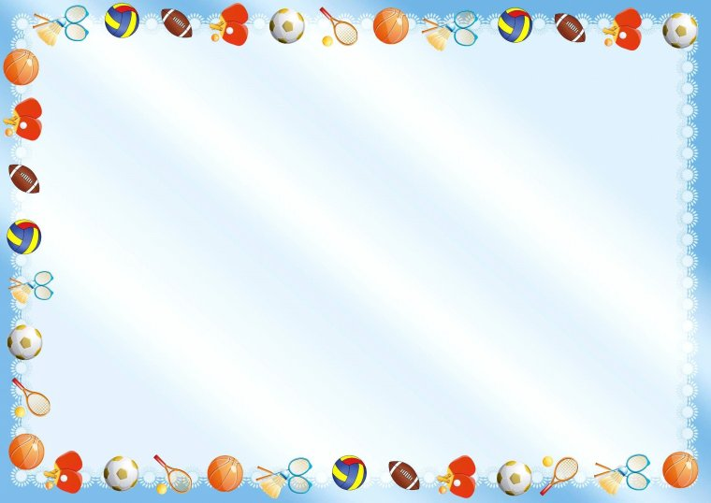***Адаптивная физкультура для детей с РАС***

Физкультура для детей с аутизмом решает не только физические проблемы, но и:

* развивает способность к имитации (подражанию);
* стимулирует ребенка к выполнению различных инструкций;
* формирует навыки произвольной организации ребенком движений собственного тела;
* развивает не только моторные, но и социальные навыки;
* воспитывает коммуникативные навыки и способность к взаимодействию внутри коллектива.

Кроме того, с помощью правильно подобранного комплекса упражнений можно обучить аутичного ребенка выполнять определенные действия без посторонней помощи.

***Необходимые упражнения для стимуляции психического развития детей с РАС***

* Прыжки на батуте (фитболе) – это сенсорная стимуляция, эффективно снимающая сенсорную перегрузку и способствующая снижению тревожности.
* Игры с мячом, которые развивают моторные навыки в процессе движения ребенком за мячом, а также зрительные навыки при становлении зрительного контакта за объектом:

- катание мяча в паре со взрослым вперед и назад

- ловля и бросок мяча в паре

- бросок мяча в горизонтальную цель

- отбивание мяча

* Упражнения, включающие лазания, залезания, перелезания, ползания различными способами (на четвереньках, по-пластунски) в туннеле, под стульями и т.д.
* Упражнения на развитие чувства равновесия – прохождение по тонкой линии, балансирование на специальных качелях (балансёрах).
* Полоса препятствий - эффективно развивает крупную моторику и навык упорядочивания действий.
* Велосипеды. Помогают развивать чувство равновесия и укрепляют мышцы ребенка.

***МАУ ДО Центр «Остров»***

***Памятка для родителей***

***Адаптивная физкультура для детей с РАС***

***Подготовили:***

***Педагог дополнительного образования***

***Дик Инесса Валерьевна***

***Педагог-психолог***

***Трушина Анна Николаевна***

***Комплекс нейропсихологических упражнений для детей с РАС:***

1. ***«Активная растяжка 1 -*** Ребенок лежит на животе (на спине), руки вверху, над головой, ноги вместе. По команде руки тянутся вверх, а ноги - вниз. По другой команде — руки и ноги расслабляются. Если ребенку трудно выполнять упражнение, взрослые помогают ему (тянут за ручки и ножки).
2. ***«Активные растяжки 2 -*** Ребенок лежит на спине (на животе), руки вверху, над головой, ноги вместе. По команде *правая рука* тянется вверх, *правая нога* -вниз; при этом левая рука и нога расслаблены. По команде все конечности расслабляются. Затем также «растягивается» левая сторона тела. Если ребенку трудно выполнять упражнение, взрослые помогают ему
3. ***«Кобра».*** Ребёнок лежит на животе, ноги вдоль пола, руки поставить под плечи, опереться на них и приподнять корпус вверх. Постепенно тянуться как можно выше к потолку, голову запрокинуть назад, тянувшись макушкой к плечам.
4. ***«Корзиночка».*** Ребёнок лежит на животе, руки выпрямлены вдоль корпуса, ноги соединены вместе и выпрямлены. На вдохе, завести руки назад и обхватить ладонями свои лодыжки. Прогнуть спину и задержаться в таком положение. Если ребенку трудно выполнять упражнение, взрослые помогают.
5. ***«Скручивание».*** Ребенок лежит на спине, руки выпрямлены на уровне плеч ладонями вниз. Поднять правую ногу и согнуть ее до прямого угла в колене. Отводим правую ногу влево, а голову поворачиваем вправо. Задержаться в этой позиции на 20-30 секунд. Возвращаемся в исходное положение и повторяем скручивания в другую сторону.
6. ***«Бревнышко».***Ребенок лежит на спине, руки кладутся над головой, кисти соединены, пальцы «смотрят» вверх. Его просят перекатываться по полу направо, а потом налево. Обращается внимание на то, что «бревнышко» должно катиться ровно.
7. ***«Партизан».***Ползание на животе. Ребенок ложится на живот и ползет по-пластунски так, как сможет. Взрослый следит за правильностью выполнения упражнения.
8. ***Приседание у стены с мячом.***

***Трудности при занятии физкультурой для детей с аутизмом***

В самом начале занятий аутичный малыш сталкивается с проблемами:

- сложности при выполнении упражнений и действий с мячом, связанные с дефектами сенсомоторной координации и ручной моторики;

- проявление во время занятия стереотипных движений, связанных с трудностями самоконтроля;

- затруднения с пространственным ориентированием и выполнением целенаправленных движений, действий;

- если занятия проводятся в группе, малыш может испугаться присутствия посторонних людей.

***Задача родителей – деликатно и ненавязчиво приучить ребенка к новому для него времяпрепровождению.***